南通理工学院实验系统排课流程
步骤一：
系统管理员或学院管理员登陆账号
1.打开【实验教学管理—实验大纲管理】，选择课程点击“修改”操作，进入课程信息维护页面，在“排课身份”字段可以修改排课身份，由教师或管理员进行排课，默认由教师进行排课操作。
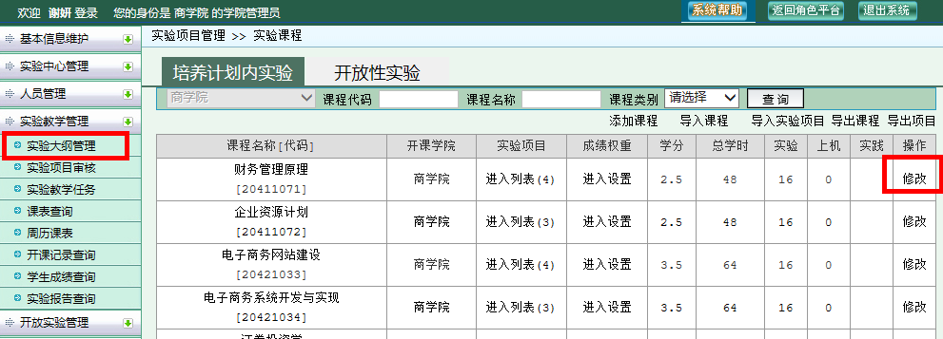
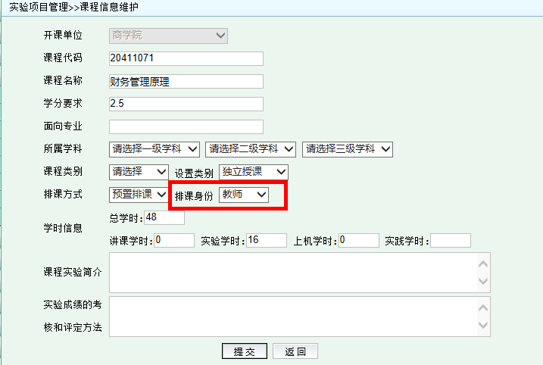
2.打开【实验教学管理—实验教学任务】，选择课程点击“修改”操作，进入实验教学任务维护页面，在“理论教师”字段下可以填写该课程的理论教师信息，在“选择学生”字段下可以选择该课程的选课学生信息，已选择的学生可以由负责排课的教师安排课表信息。
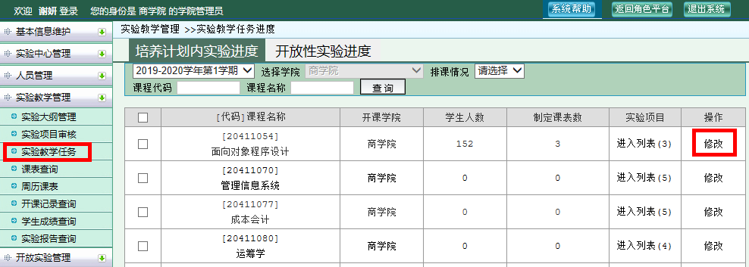
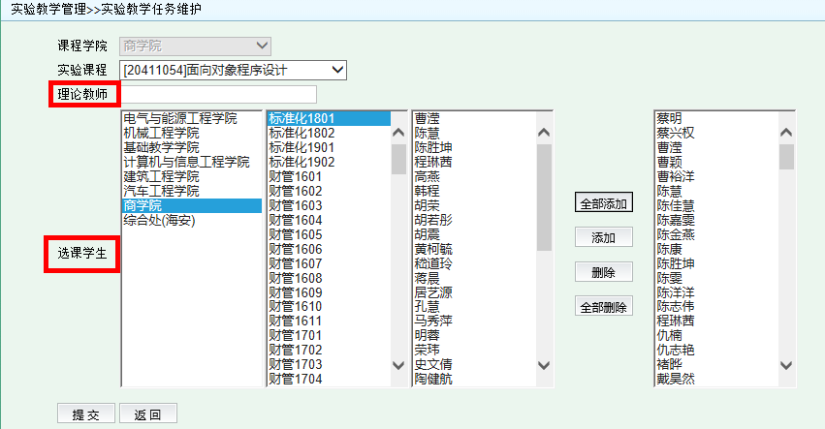

步骤二：
中心管理员登陆账号
1.打开【实验教学管理—实验项目设置】，选择实验项目点击“设置”操作，进入实验教师设置页面，在“负责教师”字段下可以设置该实验项目的排课教师，在“承担教师”字段下可以设置该实验项目的上课教师，在“开课地点”及“实验房间”字段下可以设置该实验项目的上课地点，如无明确上课地点信息可以不选择上课地点信息，点击“同步设置本课程其它项目”可以批量设置该课程下的其它实验项目的实验教师及上课地点信息。
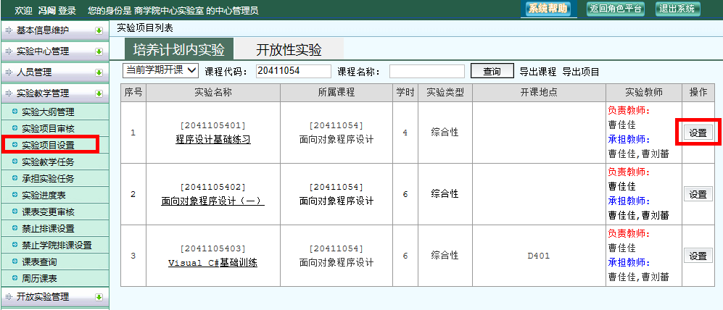
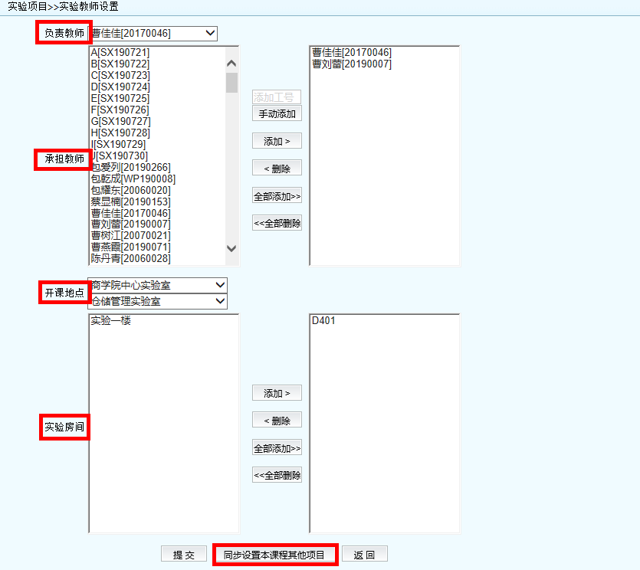
步骤三：负责排课的实验教师登陆账号
1.打开【实验教学任务—承担实验任务】，选择实验项目点击“预置排课”按钮，进入实验课表排课页面。
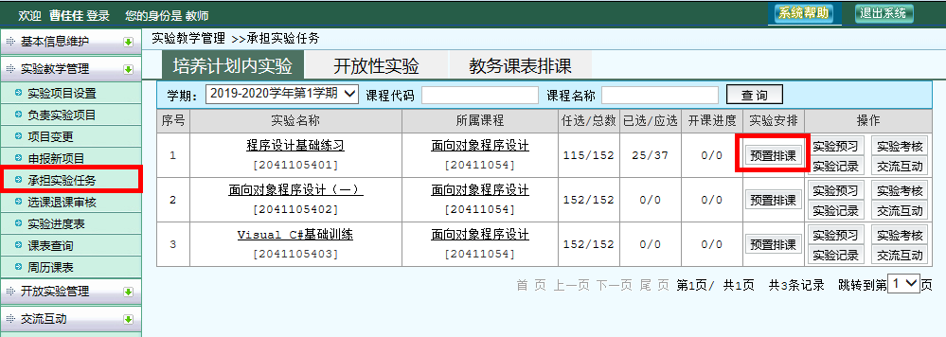
2.实验课表排课页面如下图所示。详细操作如下：
①在页面上方预置排课区域点击“选择学生”按钮，可以选择本次安排实验项目课表的上课学生，可选择的学生为步骤一中学院（系统）管理员设置的选课学生信息；
②在页面下方新增课表区域填写“每组核定人数”、选择“周次”和“实验地点”、勾选“时间、地点空闲检测”，点击“开始安排实验”按钮，页面下方生成可选择排课的整周课表时间；
③勾选页面下方整周课表时间中的上课节次，点击“确认生成课表”按钮，在页面中间已派课表区域出现未发布的课表信息；
④在页面中间已排课表区域选择课表，修改“实验时间”字段信息，可以更改该课表的上课时间；
⑤在页面中间已排课表区域选择课表，点击“已选学生”字段里的“选择学生”按钮，可以从①中设置的上课学生中选择安排本次课表的学生信息；
⑥在页面中间已排课表区域勾选要发布的课表，点击“批量发布”按钮，即可发布课表信息。
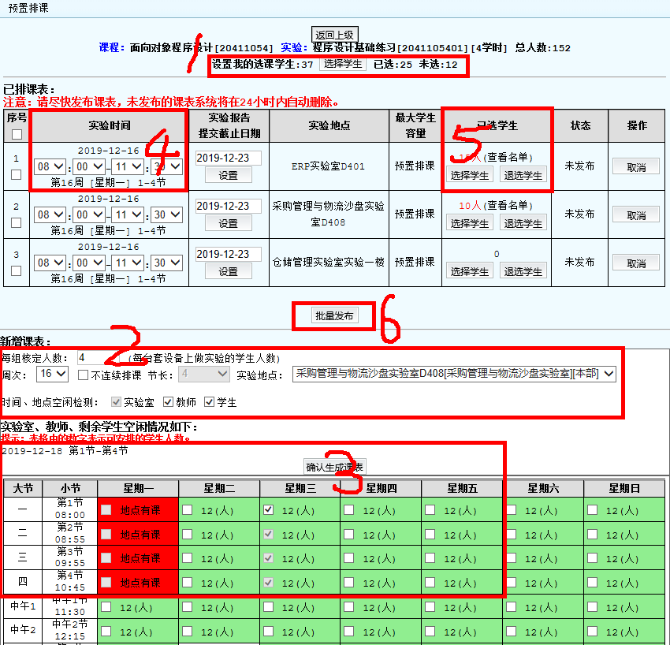
3.打开【实验教学管理—实验进度表】，可以查看教师已发布的课表信息。
